Adı Soyadı : Alınan Puan :
No :
AKSARAY 75.YIL MESLEKİ VE TEKNİK ANADOLU LİSESİ ELEKTRİK-ELEKTRONİK TEKNOLOJİSİ ALANI 2019-2020 EĞİTİM ÖĞRETİM YILI MİKRODENETLEYİCİLER DERSİ 1.DÖNEM 2.DEĞERLENDİRME SINAVI
Modül : Mikrodenetleyiciye Program Yükleme
Mikrodenetleyici Programlama
SORULAR

1.S. Aşagıda bağlantısı verilen çakar devresini uygun malzeme seçimi yaparak kurunuz.
a) Ledler 4’erli grup çalışacak
b) Her grup 5 defa yanıp sönecektir.
c) Bu işlem sürekli olarak tekrarlanacaktır.
Şekilde uygun derleyici ile programı yazınız. Mikroişlemciye yükleyerek devreyi çalıştırınız.
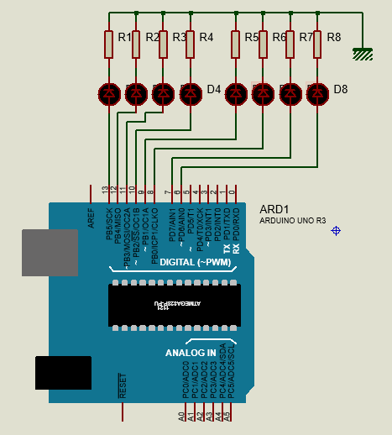

Malzeme Seçimi(10p) :
Breadboard üzeri Devre Bağlantısı(30p) :
Program(30p) :
Süre(10p) :
Devrenin Çalışması(20p) :

Başarılar
Şenol KUMSAR

